266' Организация вычислительных процессов в ЭВМ, комплексах, ___ сетях и системах
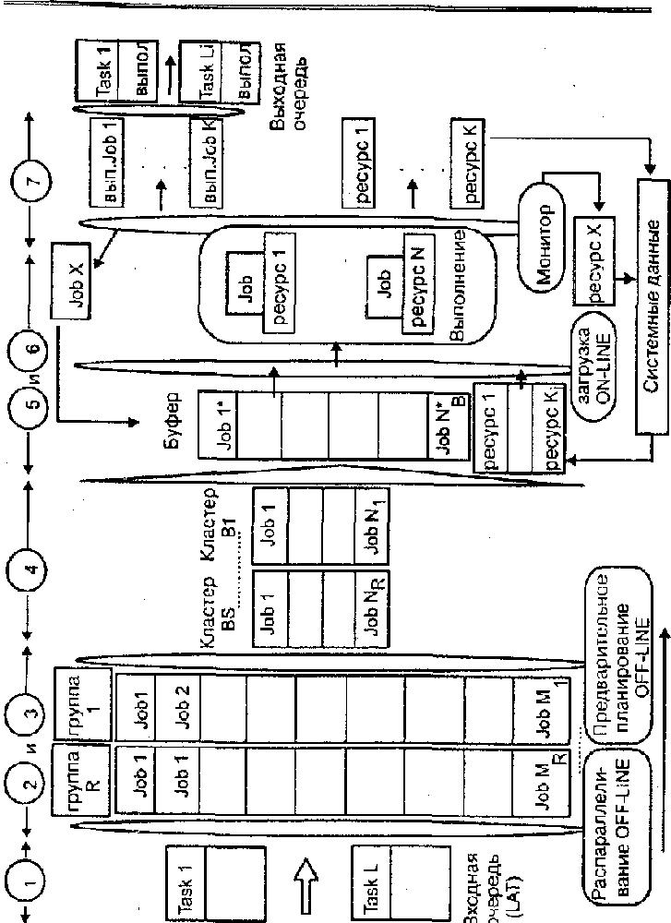
Рис. 5.2. Общая схема планирования для НРС

Модель планирования в неоднородных распределенных ГЛАВА 5 267 системах обработки данных___________
1. Ввод задач: прием заявок на выполнение задач t^..,tq, поступающих из вычислительных узлов или на вход системы. Формирование входной очереди задач системы LAT (рис. 5.2.).
2. Анализ: предварительно анализируются требования задач ti,..,tq и
устанавливаются нужные параметры для дальнейшего планирования. , Подготавливаются данные для распараллеливания задач на следующем шаге.
3. Распараллеливание задач ti,,.,tq {например для 3-х задач Т^Т^Тз) на максимально параллельное выполнение заданий J,, (без ограничений на количество ресурсов). После распараллеливания задачи представляются в виде ориентированных ациклических графов vt),..,vtq) где VTi={Ji.i,.„Ji.Li},..,VTQ={JQ.i,..,JQ,LQ}. Все J,j каждого графа VT, разделяются на S, кластеров по степени предшествования. Пример кластеризации для 3-х задач t), Т;, Тз показан на рис. 5-3.
4. Адаптация: в каждый момент времени т можно выделить "семью" задач T¹ , где после распараллеливания они представляют множество
кластеров как показано на рис. 5.4.
Эти вновь полученные кластеры присоединяются к текущим кластерам В1,В2,..,ВЗт, причем все задания из 1-ых кластеров (всех задач в L/.T) — к кластеру В1, все задания из 2-ых кластеров (всех задач в LAT) — к кластеру В2, и т.д.: ВМ-Г¹-¹,..,.!¹¹"¹},..^, ^j^-^t^t}.
В том случае, если .в данном кванте планирования количество заданий, готовые к выполнению намного больше числа свободных ресурсов, выполняется предварительная оптимизация, результатом которой является маркирование заданий ^,„ Например, для минимизации пересылок маркируются задания, находящиеся на критическом пути, так, чтобы потом обеспечить их предпочтительное выполнение на одном и том же процессоре, если это возможно и не влияет (не увеличивает временные затраты) на другие назначения.
Задиния из кластера В1 могут поступить в буфер (где находятся задания готовые для ныполнения) через фильтр только тогда, когда все его нредшест' уюише. зпдания (результаты которых являются нужными для данного задания) выполнены. По такому же принципу задания из кластера В, сдвигаются в кластер b|.i (рис. 5.5). Внутренние задания каждою кластера и, особенно, буфера всегда являются абсолютно не-З..И.11.1СИМЫМИ друг от друга.

